Cómo recuperar su contraseña
Realix Access
Si no recuerda su contraseña, siga estos pasos para crear una nueva y volver a entrar a su cuenta. Tenga a la mano el correo con el que se registró.

Paso 1 Solicite el código
1. En el inicio de sesión, busque “¿Olvidaste tu contraseña?” y haga clic en “Restablécela aquí”.
2. Escriba el correo electrónico que utilizó para registrar su cuenta.
3. Haga clic en el botón rojo “Enviar código”.
Abrir la página para recuperar mi contraseña
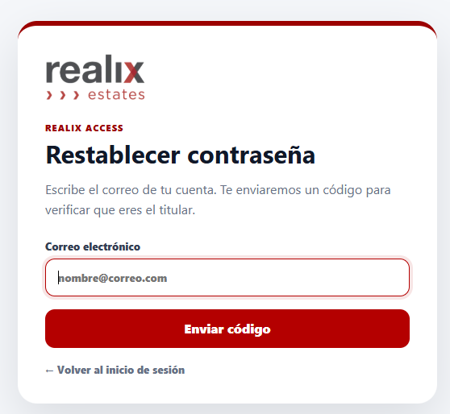

Paso 2 Revise su correo
1. Abra su correo electrónico, sin cerrar la página de Realix Access.
2. Busque el mensaje “Código para restablecer tu contraseña | Realix Access”.
3. Anote el código de 6 números que aparece en el mensaje.
Si no encuentra el mensaje, revise la carpeta “Correo no deseado” o “Spam”.
El código vence en 10 minutos. Utilice el que recibió en su correo; el de esta imagen es solo un ejemplo.
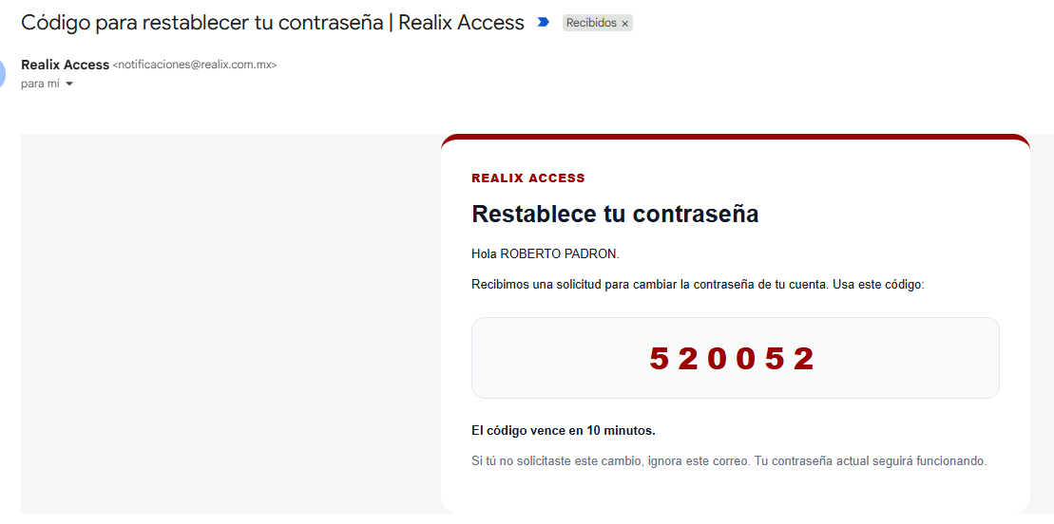

Paso 3 Escriba el código
1. Regrese a la página de Realix Access, a la pantalla “Verifica tu correo”.
2. En el campo “Código temporal”, escriba los 6 números que recibió.
3. Haga clic en el botón rojo “Verificar código”.
Si el código venció, haga clic en “Empezar de nuevo” para solicitar otro.
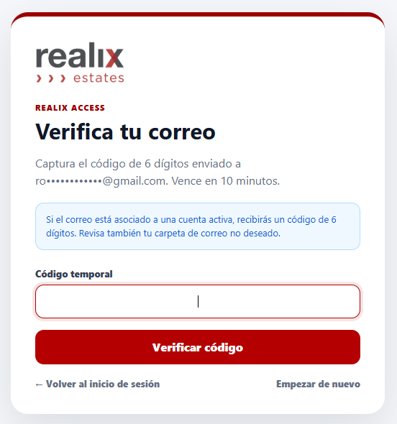

Paso 4 Cree su nueva contraseña
1. En “Nueva contraseña”, escriba la contraseña que usará para entrar a su cuenta.
Debe tener al menos 10 caracteres e incluir una letra mayúscula, una letra minúscula y un número.
2. En “Confirmar contraseña”, escriba nuevamente la misma contraseña.
3. Haga clic en el botón rojo “Guardar nueva contraseña”.
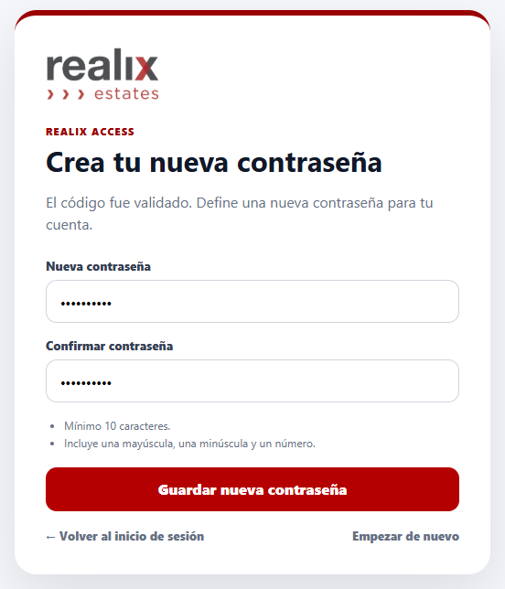
Cuando el sistema confirme el cambio, regrese al inicio de sesión y entre con su correo electrónico y su nueva contraseña.

